Приложение 1

Игровое занятие (логика + театр + ИКТ)

для будущих первоклассников «Теремок «Смекалка»

Цели:

* повторить героев, названия сказок;
* познакомить детей с русской народной сказкой «Теремок»;
* развивать внимание, память, мышление, пространственную ориентацию;
* повторить счёт предметов до 10, цвет, форма;
* развивать артистические и коммуникативные способности детей;
* формировать элементарные правила поведения в лесу.

Оборудование: мультимедийный проектор, компьютер, домик – теремок, маски – шапочки для героев сказки, листы для индивидуальной работы, цветные карандаши.

Ход занятия.

1. Организационный момент. Настрой на занятие.

Учитель: Солнце красное проснулось,

В гости к нам пришло с утра,

Всем ребятам улыбнулось,

Начинать урок пора!

Здравствуйте, ребятишки,

Девчонки и мальчишки!

Затей у нас большой запас!

А для кого они? Для нас!

Я знаю, вы любите игры,

Песни, загадки и пляски,

Но нет ничего интересней,

Чем наши волшебные сказки.

1. Разминка.
2. игра «Найди ошибку»

Учитель: Предлагаю начать занятие с разминки. В названии каждой сказки есть одна ошибка. Найдите её.

* « Кот в тапочках» («Кот в сапогах»);
* «Мишенька и медведь» («Машенька и медведь»);
* «Сестрица Алёнушка и братец Ивашка» («Сестрица Алёнушка и братец Иванушка»);
* «Мальчиш и Карлсон» («Малыш и Карлсон»);
* «Принцесса на бобах» («Принцесса на горошине»);
* «Гладкий утёнок» («Гадкий утёнок»);
* «Замарашка» («Золушка»).

1. игра «Узнай героя сказки»

Учитель: А теперь узнайте сказочных персонажей по трём словам:

* ступа, метла, печь (Баба – Яга);
* снег, костёр, облачко (Снегурочка);
* щука, ведро, печка (Емеля);
* уши, апельсины, крокодил (Чебурашка);
* часы, карета, туфелька (Золушка);
* стрела, болото, кожа (Лягушка – царевна);
* нос, колпак, азбука (Буратино).

1. Знакомство со сказкой «Теремок»

Учитель: Молодцы, ребята! Хорошо знаете героев сказки. А вот нас сегодня ждёт в гости сказка… Отгадайте загадку.

На поляночке лесной

Стоял домик расписной,

Всех зверюшек спрятать мог,

Что за домик?

/Теремок/

а) игра «Узнай героев сказки» Слайд № 1

Учитель: Всем известна русская народная сказка «Теремок». А я предлагаю вам «Теремок» на новый лад. Называется она «Теремок «Смекалка». Только она будет на новый лад. Давайте вспомним главных героев сказки.

* Живет в норке,

Грызет корки.

Короткие ножки.

Боится кошки. (мышка) Слайд 2 (а)

* Скачет зверушка:

Не рот, а ловушка.

Попадут в ловушку

И комар , и мушка.

(лягушка) Слайд 2 (б)

* Много бед таят леса,

Волк, медведь там и лиса.

Там зверек живет в тревоге,

От беды уносит ноги

Ну-ка, быстро отгадай-ка,

Как зверек зовется?

(зайка) Слайд 2 (в)

* Всех зверей она хитрей,

Шубка рыжая на ней

Пышный хвост - ее краса.

Этот зверь лесной?

(лиса) Слайд 2 (г)

* Ой, зайчишкам не до смеха

От его клыков и меха

В зайцах с детства знает толк

Злой, зубастый, серый …

(волк) Слайд 2 (д)

* Кто большой и косолапый

Мёд достал из улья лапой?

Скушал сладость - и реветь

Как зовут его? …

(медведь) Слайд 2 (е)

в) задание от Мышки

Учитель: Итак, начинается сказка сказываться… Слайд 3

- Кто у нас будет Мышкой? Вот твоя маска – шапочка, Соня.

(идёт инсценирование каждой части сказки)

- Построила Мышка в лесу терем и назвала его «Теремок «Смекалка», даже вывеску, написанную крупными буквами, на терем повесила, чтобы все знали, что живёт в нём необычная, а любознательная, сообразительная Мышка. Мышка, которая может попросить вас выполнить задание, решить задачки. Слушайте внимательно, ответ покажите с помощью веера.

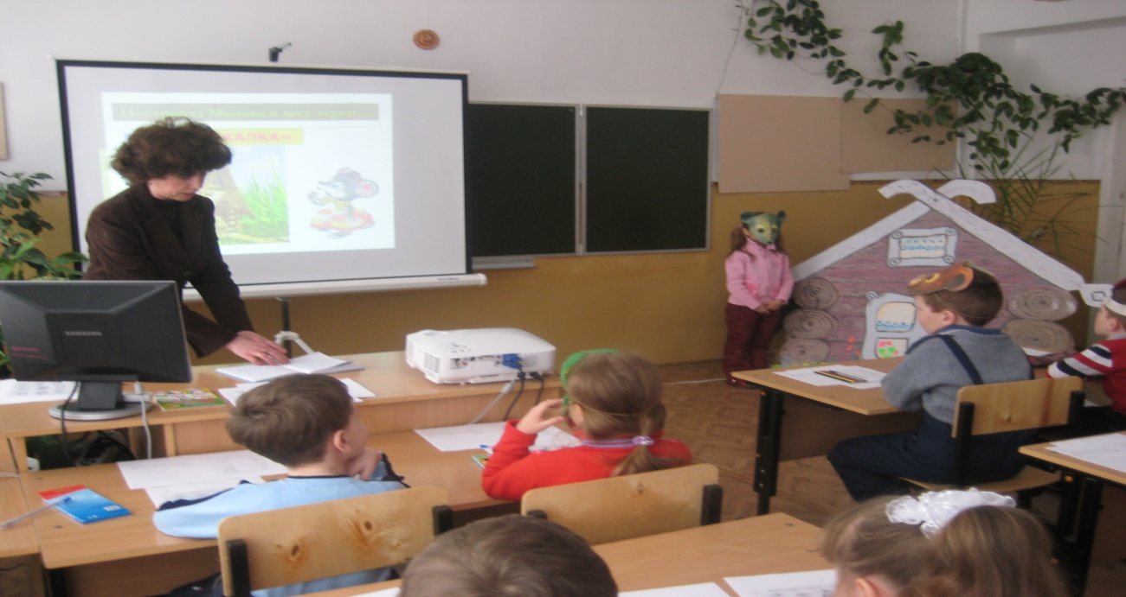 (учитель читает задачи в стихах)

Только я в кусты зашла,

Подосиновик нашла,

Две лисички, боровик

И зелёный моховик.

Как под ёлкой

У кого ответ готов,

Сколько я нашла грибов?

Как под ёлкой встали в круг

Зайка, белка и барсук,

Встали ёжик и енот,

Лось, кабан, лиса и кот.

А последним встал медведь,

Сколько всех зверей? Ответь!

По лесу охотник шёл, Муравьишка шел домой,

В чащу леса он зашёл. Вёз в тележке груз такой:

Повстречались ему здесь Две травинки, две былинки,

Заяц, волк, лиса, медведь. Три тяжёлые хвоинки.

Звери все до одного Сколько разных вещей

Убежали от него. Вёз в тележке муравей?

Сосчитайте всех зверей!

И как можно поскорей.

Яблоки в саду поспели.

Мы отведать их успели:

Пять румяных, наливных,

Три с кислинкой.

Сколько их?

г) задание для Лягушки Слайд 4

Учитель: И вот как – то скачет мимо теремка лягушка – квакушка и стучится:

-Кто, кто в теремочке живёт?

-Я – мышка – норушка. Я ты кто?

-Я – квакушка – лягушка, пусти меня в дом.

-Пущу, если выполнишь моё задание.

Учитель: Давайте, ребятки, поможем лягушке справиться с заданием:

1. Расставьте цифры по – порядку Слайд 5

3

8

10

4

1

7

2

6

9

5

3

1. Соедини последовательность цифр до 10. Слайд 5 (а)

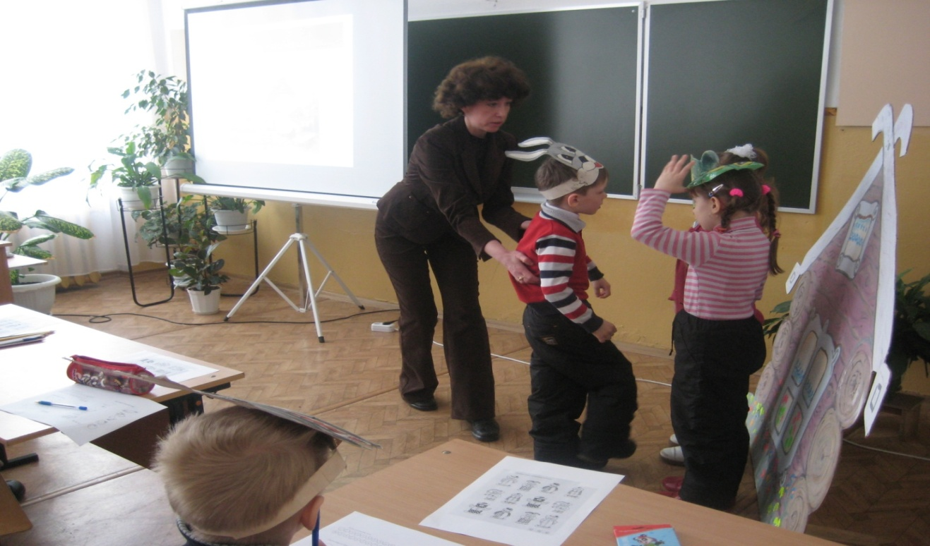

г) задание для Зайчика

Учитель: Стали они жить вдвоём. Слайд 6

… Идёт мимо зайчик – побегайчик. Стучится он в теремок.

-Кто, кто в теремочке живёт?

-Ребята, поддержите разговор зайчика с героями сказки (Дети продолжают разговор)

- Давайте выполним задание для Зайчика. У вас на столах лежит карточка под номером 1. Рассмотрите её внимательно. Соедини цветными карандашами похожие предметы. Слайд 7

- Возьмите жёлтый карандаш. Какие предметы соединим? Почему?

- Возьмите красный карандаш. Какие предметы соединим?

- Возьмите зелёный карандаш. Какие соединим предметы?

- Возьмите оранжевый карандаш. А теперь почему так сделали?

- Молодцы, ребятки. Пусть Зайчик живёт в теремке.

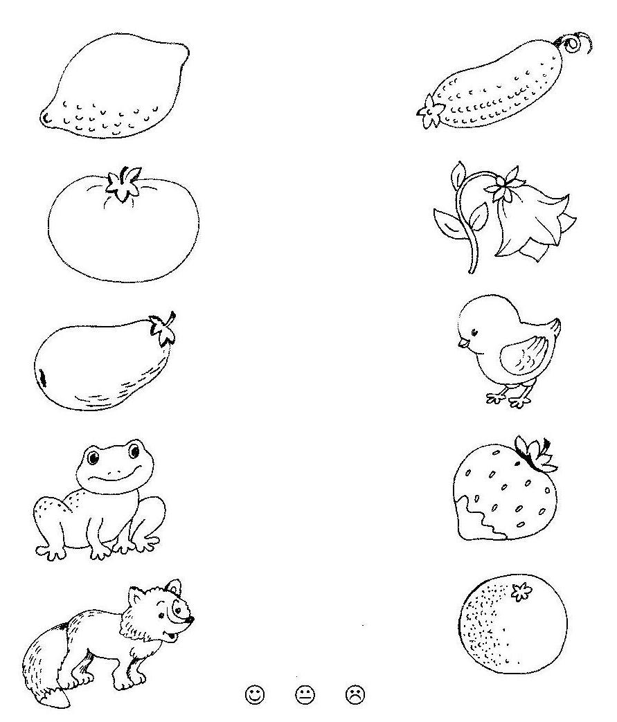

1. Физминутка
2. Продолжение работы над сказкой «Теремок»

д) задание для лисички Слайд 8

Учитель: Вот бежит мимо лисичка – сестричка. Стук – постук:

-Кто, кто в теремочке живёт?

- Ну – ка, ребятки, продолжите разговор лисички - сестрички.

- Давайте, дети, поиграем с лисичкой в игру «Грибочки»:

Берём по лукошку –

И скорее в путь дорожку.

Разбежались по полянке

Мухоморы и поганки,

Рыжики, боровики,

Чтобы сбить тебя с пути.

- Угадайте, что это за гриб? Слайд 9

Я родился в день дождливый

Под осиной молодой,

Круглый, гладенький, красивый,

С ножкой толстой и прямой.

(Подосиновик)

Нет грибов дружней, чем эти, -

Знают взрослые и дети.

На пеньках растут в лемму,

Как веснушки на носу.

(Опята)

Этот гриб живет под елью,

Под ее огромной тенью.

Мудрый бородач-старик,

Житель бора - ... (боровик)

Возле леса на опушке,

Украшая тёмный бор,

Вырос пёстрый, как Петрушка,

Ядовитый ….

( Мухомор)

Бледная шляпка, юбочка на ножке,

Смотрит свысока – ручки в бока.

Красива и важна – да никому не нужна.

(Бледная поганка)

Ходят в рыженьких беретах,

Осень в лес приносят летом.

Очень дружные сестрички – золотистые ... (лисички)

Учитель: Есть грибы съедобные,

Есть и ядовитые.

Нам съедобные нужны –

Мы на них любители.

-Назовите съедобные грибы.

-Назовите ядовитые грибы.

- Дети, кто скажет, можно ли сбивать несъедобные грибы?

- Почему?

-Если вы сомневаетесь, съедобный гриб или нет, вспомните правило грибников: «Неизвестный тебе гриб – не твой гриб!»

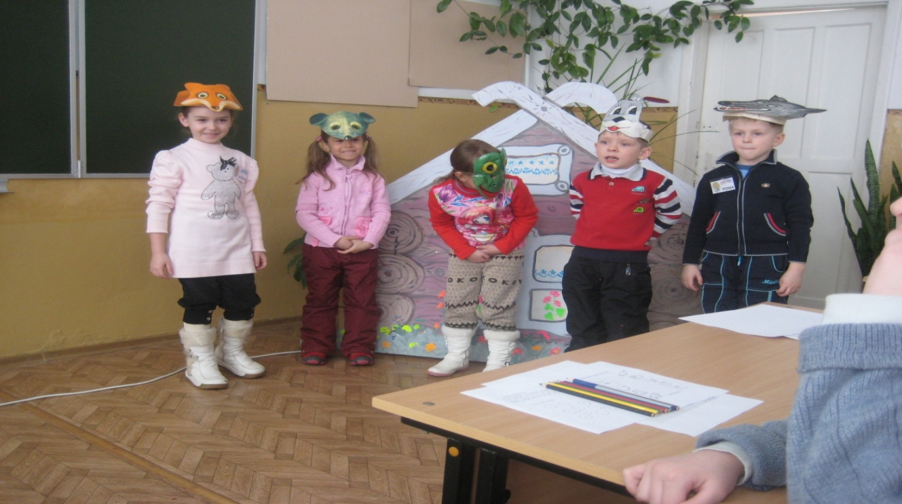- Стали они жить вчетвером.

е) задание для волка

Учитель: Идёт мимо волчище – серый хвостище. Слайд 10

- Вам слово, ребята. (Дети продолжают разговор с другими героями сказки).

- Давайте поможем волку выполнить задание, ведь он тоже хочет поселиться в теремке. Слайд 11

-Внимательно рассмотрите таблицу. Найдите неизвестное девятое изображение. - Нарисуйте его себе на листе.

- Проверьте, так ли вы выполнили задание?

- Встаньте, кто правильно сделал. Молодцы!

- Стали они жить впятером.

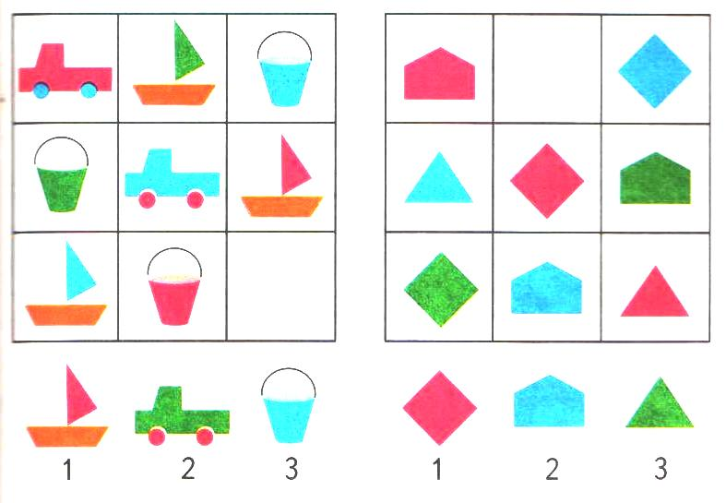

ж) задание для медведя Слайд 12

Учитель: Идёт медведь косолапый и ревёт во всю мочь:

- Кто, кто в тереме живёт?

- Ребята, продолжите разговор героев сказки.

- Испугались звери грозного голоса медведя и решили загадать ему самое трудное задание. Слайд 13

- Всё внимание на экран. Каждому клоуну надо найти свою пару. Работаем цветными карандашами.

-Возьмите зелёный карандаш, нарисуйте им кружок около первого клоуна. Найдите ему пару, нарисуйте кружок.

- Возьмите красный карандаш, нарисуйте кружок около 2 клоуна. Найдите ему пару, нарисуйте кружок.

- Возьмите синий карандаш, нарисуйте кружок около 3 клоуна. Найдите емй пару, нарисуйте кружок.

- Возьмите коричневый карандаш, нарисуйте кружок около 4 клоуна. Найдите ему пару, нарисуйте рядом кружок.

- Возьмите оранжевый карандаш, нарисуйте кружок около 5 клоуна. Найдите ему пару, нарисуйте кружок.

- Возьмите фиолетовый карандаш, нарисуйте кружок около 6 клоуна. Найдите ему пару, нарисуйте кружок.

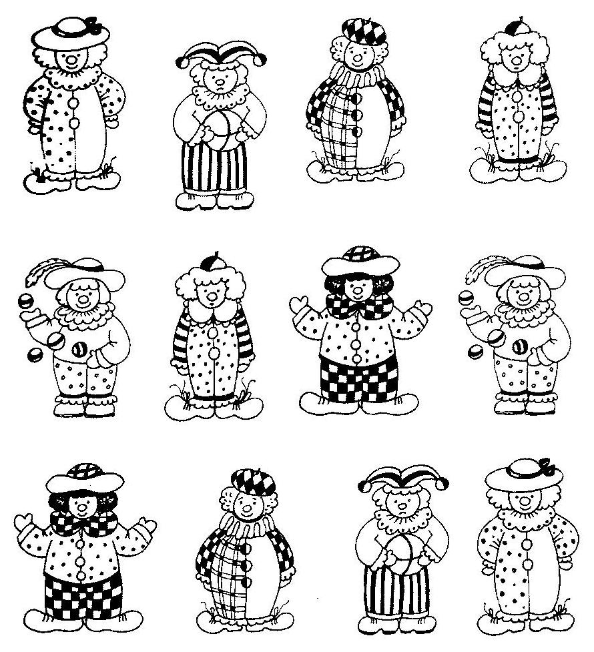

Учитель: Вы, ребятки, так умны!

Вы медведю помогли!

- И он вас благодарит за помощь и говорит:

Ухожу, не трону дом!

Продолжайте разговор!

- А теремок «Смекалка» до сих пор стоит! Слайд 15

- Молодцы! Слайд 16

